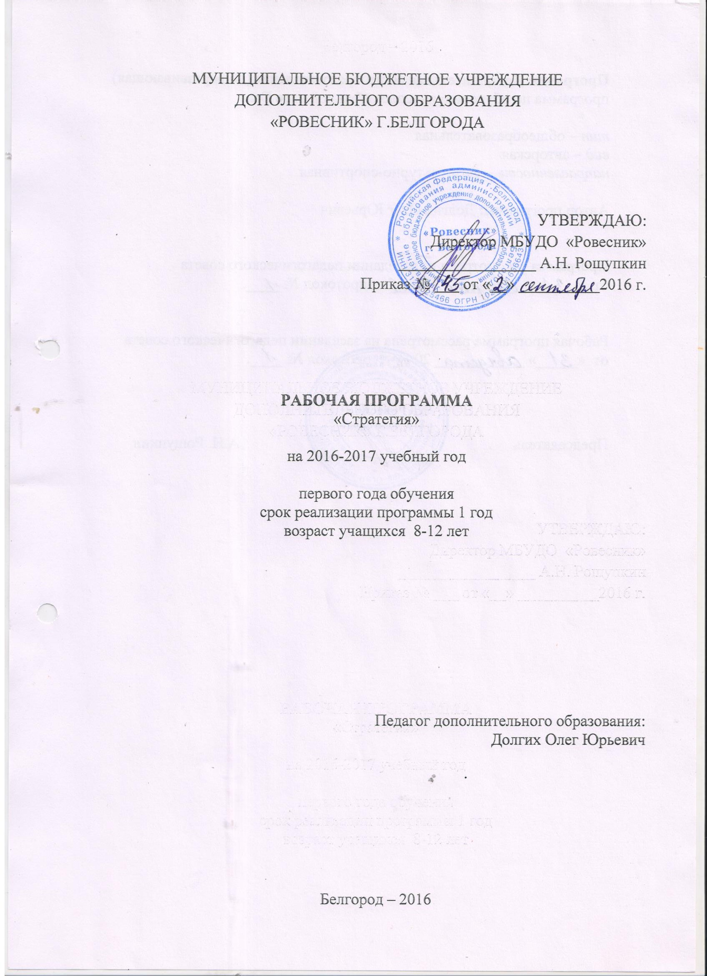
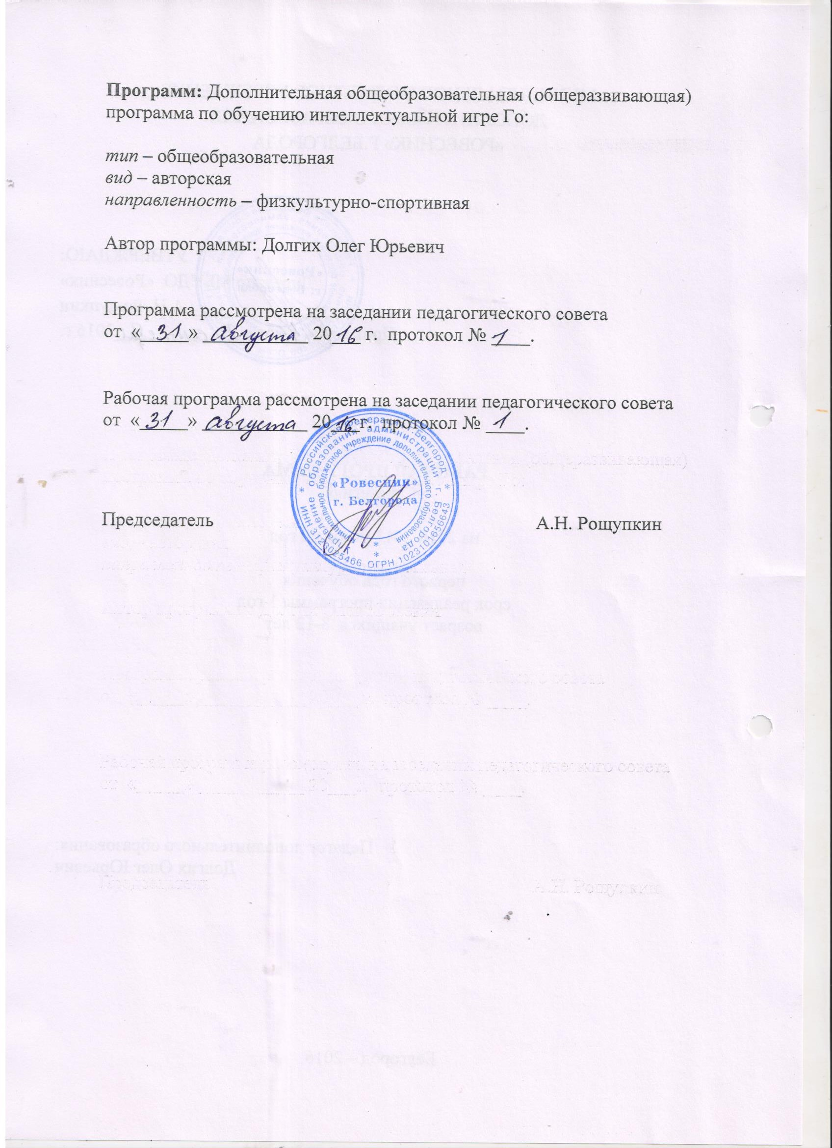

Календарно-тематический план первого года обучения
2016 - 2017 год обучения
Долгих О.Ю.

№  п/п |  |  | Календарные  сроки |  | Тема учебного занятия | Типиформа  занятия | Кол-во часов | Содержание деятельности |  | Воспитательная работа | Дидактические материалы,  техническое обеспечение
 |  |  |  |  |  |  |  | Теоретическая часть занятия /форма организации деятельности | Практическая часть занятия /форма организации деятельности
 |  |  | Предполагаемые | Фактические
Раздел 1. Вводное занятие
 |  |  | 01.09 |  | - Вводное занятие, инструктаж по технике безопасности. Правила поведения в кабинете. | Занятие сообщения (изучения) новых знаний | 2 | Вводное занятие, инструктаж по технике безопасности. Правила поведения в кабинете. Знакомство с детьми. Знакомство с работой клуба Игры Го, его программой и задачами. История игры Го. Го в России. Компьютерное Го. |  | Формирование дисциплинированности, доброжелательного отношения друг к другу | Компьютер, интерактивная доска, мультимедийный проектор
 |  |  | 06.09 |  | - Вводное занятие, инструктаж по технике безопасности. Правила поведения в кабинете. | Занятие сообщения (изучения) новых знаний | 2 | Вводное занятие, инструктаж по технике безопасности. Правила поведения в кабинете. Знакомство с детьми. Знакомство с работой клуба Игры Го, его программой и задачами. История игры Го. Го в России. Компьютерное Го. |  | Формирование дисциплинированности, доброжелательного отношения друг к другу | Компьютер, интерактивная доска, мультимедийный проектор
Раздел 2.Правила Го
 |  |  | 08.09 |  | - Вводное занятие, инструктаж по технике безопасности. Правила поведения в кабинете. Ход. Правило съедения. | Занятие сообщения (изучения) новых знаний | 2 | Вводное занятие, инструктаж по технике безопасности. Правила поведения в кабинете. Знакомство с детьми. Знакомство с работой клуба Игры Го, его программой и задачами. История игры Го. Го в России. Компьютерное Го.Что такое ход. Правило съедения. Съедение в центре, на краю, в углу. Съедение на поле недоступности. |  | Развитие интеллектуальных качеств и мышления | Компьютер, интерактивная доска, мультимедийный проектор
 |  |  | 13.09 |  | - Вводное занятие, инструктаж по технике безопасности. Правила поведения в кабинете. Ход. Правило съедения. | Занятие сообщения (изучения) новых знаний | 2 | Вводное занятие, инструктаж по технике безопасности. Правила поведения в кабинете. Знакомство с детьми. Знакомство с работой клуба Игры Го, его программой и задачами. История игры Го. Го в России. Компьютерное Го.Что такое ход. Правило съедения. Съедение в центре, на краю, в углу. Съедение на поле недоступности. |  | Развитие интеллектуальных качеств и мышления | Компьютер, интерактивная доска, мультимедийный проектор
 |  |  | 15.09 |  | - Правило ко. | Занятие сообщения (изучения) новых знаний | 2 | Правило ко. Ко и не ко. Отличие ко от съедения в ответ на пробитие двух камней, отличие ко от защёлки. | Отработка на доске изученных правил. Игра в атари-го | Развитие интеллектуальных качеств и мышления | Компьютер, интерактивная доска, мультимедийный проектор
 |  |  | 20.09 |  | - Правило ко. | Занятие сообщения (изучения) новых знаний | 2 | Правило ко. Ко и не ко. Отличие ко от съедения в ответ на пробитие двух камней, отличие ко от защёлки. | Отработка на доске изученных правил. Игра в атари-го | Развитие интеллектуальных качеств и мышления | Компьютер, интерактивная доска, мультимедийный проектор
 |  |  | 22.09 |  | - Понятие секи. | Занятие сообщения (изучения) новых знаний | 2 | Понятие секи. Отличие секи от семеая. Подсчёт очков в секи. | Разбор секи на доске. | Развитие интеллектуальных качеств и мышления | Компьютер, интерактивная доска, мультимедийный проектор
 |  |  | 27.09 |  | - Понятие секи. | Занятие сообщения (изучения) новых знаний | 2 | Понятие секи. Отличие секи от семеая. Подсчёт очков в секи. | Разбор секи на доске. | Развитие интеллектуальных качеств и мышления | Компьютер, интерактивная доска, мультимедийный проектор
 |  |  | 29.09 |  | - «Глаз» | Занятие сообщения (изучения) новых знаний | 2 | Понятие «два глаза», глаз и ложный глаз, техника «никате». | Построение на доске «бессмертных» отрядов | Развитие интеллектуальных качеств и мышления | Компьютер, интерактивная доска, мультимедийный проектор
 |  |  | 04.10 |  | - «Глаз» | Занятие сообщения (изучения) новых знаний | 2 | Понятие «два глаза», глаз и ложный глаз, техника «никате». | Построение на доске «бессмертных» отрядов | Развитие интеллектуальных качеств и мышления | Компьютер, интерактивная доска, мультимедийный проектор
Раздел 3.Элементарная тактика Го
 |  |  | 06.10 |  | - Ойотоси. | Занятие закрепления и развития знаний, умений, навыков | 2 | Как сделать ложный глаз в центре, на стране, в углу, атака глаза нападением, жертвой камня. Ойотоси. Ойотоси в центре, на краю, в углу. Игра у края доски. Необходимость защиты у края. Направление атаки при игре у края доски. |  | Развитие интеллектуальных качеств и мышления | Компьютер, интерактивная доска, мультимедийный проектор
 |  |  | 11.10 |  | - Ойотоси. | Занятие закрепления и развития знаний, умений, навыков | 2 | Как сделать ложный глаз в центре, на стране, в углу, атака глаза нападением, жертвой камня. Ойотоси. Ойотоси в центре, на краю, в углу. Игра у края доски. Необходимость защиты у края. Направление атаки при игре у края доски. |  | Развитие интеллектуальных качеств и мышления | Компьютер, интерактивная доска, мультимедийный проектор
 |  |  | 13.10 |  | - Решение задач на ойотоси по книге Морино. | Занятие закрепления и развития знаний, умений, навыков | 2 | Закрепление знаний об ойотоси. | Решение задач на ойотоси по книге Морино. | Развитие интеллектуальных качеств и мышления | Компьютер, интерактивная доска, мультимедийный проектор
 |  |  | 18.10 |  | - Решение задач на ойотоси по книге Морино. | Занятие закрепления и развития знаний, умений, навыков | 2 | Закрепление знаний об ойотоси. | Решение задач на ойотоси по книге Морино. | Развитие интеллектуальных качеств и мышления | Компьютер, интерактивная доска, мультимедийный проектор
 |  |  | 20.10 |  | - Решение задач на ойотоси по книге Морино. | Занятие закрепления и развития знаний, умений, навыков | 2 | Закрепление знаний об ойотоси. | Решение задач на ойотоси по книге Морино. | Развитие интеллектуальных качеств и мышления | Компьютер, интерактивная доска, мультимедийный проектор
 |  |  | 25.10 |  | - Стандартные комбинации Го. Сичо. Гета. | Занятие закрепления и развития знаний, умений, навыков | 2 | Стандартные комбинации Го. Сичо. Гета. В каких позициях возникает сичо. Почему нельзя вести свободноесичо. В каких позициях работает гета. Ограничения на гета. |  | Развитие интеллектуальных качеств и мышления | Компьютер, интерактивная доска, мультимедийный проектор
 |  |  | 27.10 |  | - Стандартные комбинации Го. Сичо. Гета. | Занятие закрепления и развития знаний, умений, навыков | 2 | Стандартные комбинации Го. Сичо. Гета. В каких позициях возникает сичо. Почему нельзя вести свободноесичо. В каких позициях работает гета. Ограничения на гета. |  | Развитие интеллектуальных качеств и мышления | Компьютер, интерактивная доска, мультимедийный проектор
 |  |  | 1.11 |  | - Решение задач на сичо и гета. | Занятие закрепления и развития знаний, умений, навыков | 2 |  | Решение задач на сичо и гета. | Развитие интеллектуальных качеств и мышления | Компьютер, интерактивная доска, мультимедийный проектор
 |  |  | 3.11 |  | - Решение задач на сичо и гета. | Занятие закрепления и развития знаний, умений, навыков | 2 |  | Решение задач на сичо и гета. | Развитие интеллектуальных качеств и мышления | Компьютер, интерактивная доска, мультимедийный проектор
Раздел 4.Решение задач
 |  |  | 08.11 |  | - Решение задач в интернете на сервере goproblems.com. | Занятие применения знаний, умений, навыков | 2 | Повторение ранее изученного материала. Рассмотрение партий и задач. | Решение задач в интернете на сервере goproblems.com. | Формирование дисциплинированности,  навыков самостоятельной работы | Компьютер, интерактивная доска, мультимедийный проектор
 |  |  | 10.11 |  | - Решение задач в интернете на сервере goproblems.com. | Занятие применения знаний, умений, навыков | 2 | Повторение ранее изученного материала. Рассмотрение партий и задач. | Решение задач в интернете на сервере goproblems.com. | Формирование дисциплинированности,  навыков самостоятельной работы | Компьютер, интерактивная доска, мультимедийный проектор
 |  |  | 15.11 |  | - Решение задач в интернете на сервере goproblems.com. | Занятие применения знаний, умений, навыков | 2 | Повторение ранее изученного материала. Рассмотрение партий и задач. | Решение задач в интернете на сервере goproblems.com. | Формирование дисциплинированности,  навыков самостоятельной работы | Компьютер, интерактивная доска, мультимедийный проектор
 |  |  | 17.11 |  | - Решение задач в интернете на сервере goproblems.com. | Занятие применения знаний, умений, навыков | 2 | Повторение ранее изученного материала. Рассмотрение партий и задач. | Решение задач в интернете на сервере goproblems.com. | Формирование дисциплинированности,  навыков самостоятельной работы | Компьютер, интерактивная доска, мультимедийный проектор
 |  |  | 22.11 |  | - Решение задач по сборникам Кану Ёсинори 1, 2, книгам | Занятие применения знаний, умений, навыков | 2 | Повторение ранее изученного материала. Рассмотрение партий и задач. | Решение задач по сборникам Кану Ёсинори 1, 2, книгам | Формирование дисциплинированности,  навыков самостоятельной работы | Компьютер, интерактивная доска, мультимедийный проектор
 |  |  | 24.11 |  | - Решение задач по сборникам Кану Ёсинори 1, 2, книгам | Занятие применения знаний, умений, навыков | 2 | Повторение ранее изученного материала. Рассмотрение партий и задач. | Решение задач по сборникам Кану Ёсинори 1, 2, книгам | Формирование дисциплинированности,  навыков самостоятельной работы | Компьютер, интерактивная доска, мультимедийный проектор
 |  |  | 29.11 |  | - Решение задач по сборникам Кану Ёсинори 1, 2, книгам | Занятие применения знаний, умений, навыков | 2 | Повторение ранее изученного материала. Рассмотрение партий и задач. | Решение задач по сборникам Кану Ёсинори 1, 2, книгам | Формирование дисциплинированности,  навыков самостоятельной работы | Компьютер, интерактивная доска, мультимедийный проектор
 |  |  | 1.12 |  | - Решение задач по сборникам Кану Ёсинори 1, 2, книгам | Занятие применения знаний, умений, навыков | 2 | Повторение ранее изученного материала. Рассмотрение партий и задач. | Решение задач по сборникам Кану Ёсинори 1, 2, книгам | Формирование дисциплинированности,  навыков самостоятельной работы | Компьютер, интерактивная доска, мультимедийный проектор
 |  |  | 06.12 |  | - Решение задач по сборникам Кану Ёсинори 1, 2, книгам | Занятие применения знаний, умений, навыков | 2 | Повторение ранее изученного материала. Рассмотрение партий и задач. | Решение задач по сборникам Кану Ёсинори 1, 2, книгам | Формирование дисциплинированности,  навыков самостоятельной работы | Компьютер, интерактивная доска, мультимедийный проектор
 | Раздел 5.Элементы стратегии Го
 |  |  | 08.12 |  | - Стенка. | Занятие формирования умений и навыков | 2 | Стенка. Не стенка. Стенка со слабостью. | Построение стенки на доске. | Развитие интеллектуальных качеств и мышления | Компьютер, интерактивная доска, мультимедийный проектор
 |  |  | 13.12 |  | - Стенка. | Занятие формирования умений и навыков | 2 | Стенка. Не стенка. Стенка со слабостью. | Построение стенки на доске. | Развитие интеллектуальных качеств и мышления | Компьютер, интерактивная доска, мультимедийный проектор
 |  |  | 15.12 |  | - Понятие разрезание – соединение. | Занятие формирования умений и навыков | 2 | Понятие разрезание – соединение. | Решение задач на разрезание и соединение. | Развитие интеллектуальных качеств и мышления | Компьютер, интерактивная доска, мультимедийный проектор
 |  |  | 20.12 |  | - Направление игры при игре стенками. | Занятие формирования умений и навыков | 2 | Направление игры при игре стенками. Выгодная – не выгодная стенка. | Построение стенки на доске. Тессудзи на построение стенок. | Развитие интеллектуальных качеств и мышления | Компьютер, интерактивная доска, мультимедийный проектор
 |  |  | 22.12 |  | - Направление игры при игре стенками. | Занятие формирования умений и навыков | 2 | Направление игры при игре стенками. Выгодная – не выгодная стенка. | Построение стенки на доске. Тессудзи на построение стенок. | Развитие интеллектуальных качеств и мышления | Компьютер, интерактивная доска, мультимедийный проектор
 |  |  | 27.12 |  | - Построение выпуклых стенок. | Занятие формирования умений и навыков | 2 |  | Построение выпуклых стенок. | Развитие интеллектуальных качеств и мышления | Компьютер, интерактивная доска, мультимедийный проектор
 |  |  | 29.12 |  | - Стенка и территория. Слабости стенок. | Занятие формирования умений и навыков | 2 | Стенка и территория. Слабости стенок. | Построение стенки на доске. | Развитие интеллектуальных качеств и мышления | Компьютер, интерактивная доска, мультимедийный проектор
 |  |  | 10.01 |  | - Стенка и территория. Слабости стенок. | Занятие формирования умений и навыков | 2 | Стенка и территория. Слабости стенок. | Построение стенки на доске. | Развитие интеллектуальных качеств и мышления | Компьютер, интерактивная доска, мультимедийный проектор
 |  |  | 12.01 |  | - Использование слабости стенок. | Занятие формирования умений и навыков | 2 |  | Решение задач на нахождение слабости стенки и использование ее. | Развитие интеллектуальных качеств и мышления | Компьютер, интерактивная доска, мультимедийный проектор
 | Раздел 6.Базовая техника Го
 |  |  | 17.01 |  | - Джосеки. Стандартные розыгрыши. | Комбинированное занятие. | 2 | Джосеки. Стандартные розыгрыши. | Разбор джосеки. Решение задач на построение джосеки. | Развитие интеллектуальных качеств и мышления | Компьютер, интерактивная доска, мультимедийный проектор
 |  |  | 19.01 |  | - Джосеки. Стандартные розыгрыши. | Комбинированное занятие. | 2 | Джосеки. Стандартные розыгрыши. | Разбор джосеки. Решение задач на построение джосеки. | Развитие интеллектуальных качеств и мышления | Компьютер, интерактивная доска, мультимедийный проектор
 |  |  | 24.01 |  | - Цукеджосеки. Основные варианты. Джосеки – вторжение сан-сан под хоси. | Комбинированное занятие. | 2 | Цукеджосеки. Основные варианты. Джосеки – вторжение сан-сан под хоси. |  | Развитие интеллектуальных качеств и мышления | Компьютер, интерактивная доска, мультимедийный проектор
 |  |  | 26.01 |  | - Стандартные ошибки в джосеки. | Комбинированное занятие. | 2 | Стандартные ошибки в джосеки. Цуке-нобиджосеки. | Разбор джосеки. Решение задач на построение джосеки. | Развитие интеллектуальных качеств и мышления | Компьютер, интерактивная доска, мультимедийный проектор
 |  |  | 31.01 |  | - Стандартные ошибки в джосеки. | Комбинированное занятие. | 2 | Стандартные ошибки в джосеки. Цуке-нобиджосеки. | Разбор джосеки. Решение задач на построение джосеки. | Развитие интеллектуальных качеств и мышления | Компьютер, интерактивная доска, мультимедийный проектор
 |  |  | 2.02 |  | - Стандартные отклонения от джосеки. | Комбинированное занятие. | 2 |  | Решение задач на построение джосеки и отклонения от него. | Развитие интеллектуальных качеств и мышления | Компьютер, интерактивная доска, мультимедийный проектор
 |  |  | 07.02 |  | - Понятие база. | Комбинированное занятие. | 2 | Понятие база. База в углу, база на стороне. | Построение баз. Разбор партий с использованием баз. | Развитие интеллектуальных качеств и мышления | Компьютер, интерактивная доска, мультимедийный проектор
 |  |  | 09.02 |  | - Понятие база. | Комбинированное занятие. | 2 | Понятие база. База в углу, база на стороне. | Построение баз. Разбор партий с использованием баз. | Развитие интеллектуальных качеств и мышления | Компьютер, интерактивная доска, мультимедийный проектор
 |  |  | 14.02 |  | - Построение и защита базы. База и соединение стенок. | Комбинированное занятие. | 2 |  | Построение баз. Разбор партий с использованием баз. | Развитие интеллектуальных качеств и мышления | Компьютер, интерактивная доска, мультимедийный проектор
 | Раздел 7.Теория Го
 |  |  | 16.02 |  | - Принципы игры в тактической борьбе. Базовые принципы игры в начале партии, в середине, в конце. | Комбинированное занятие. | 2 | Принципы игры в тактической борьбе. Базовые принципы игры в начале партии, в середине, в конце. Почему выгодно начинать партию с углов. | Разбор партий и решение задач. | Формирование дисциплинированности, положительного отношения и интереса к учению.  Развитие интеллектуальных качеств и мышления | Компьютер, интерактивная доска, мультимедийный проектор
 |  |  | 21.02 |  | - Принципы игры в тактической борьбе. Базовые принципы игры в начале партии, в середине, в конце. | Комбинированное занятие. | 2 | Принципы игры в тактической борьбе. Базовые принципы игры в начале партии, в середине, в конце. Почему выгодно начинать партию с углов. | Разбор партий и решение задач. | Формирование дисциплинированности, положительного отношения и интереса к учению.  Развитие интеллектуальных качеств и мышления | Компьютер, интерактивная доска, мультимедийный проектор
 |  |  | 28.02 |  | - Двойное атари, разрезание-соединение. | Комбинированное занятие. | 2 | Принципы игры в тактической борьбе – двойное атари, разрезание-соединение. Базовые принципы игры в начале партии, в середине, в конце. Почему выгодно начинать партию с углов. |  | Формирование дисциплинированности, положительного отношения и интереса к учению.  Развитие интеллектуальных качеств и мышления | Компьютер, интерактивная доска, мультимедийный проектор
 |  |  | 27.02  –  04.03 |  | - Последовательность розыгрыша партии в начале.  Практика форм. | Комбинированное занятие. | 2 | Последовательность розыгрыша партии в начале.  Практика форм. | Разбор партий. Решение задач на захват – защиту. | Формирование дисциплинированности, положительного отношения и интереса к учению. | Компьютер, интерактивная доска, мультимедийный проектор
 |  |  | 2.03 |  | - Последовательность розыгрыша партии в начале.  Практика форм. | Комбинированное занятие. | 2 | Последовательность розыгрыша партии в начале.  Практика форм. | Разбор партий. Решение задач на захват – защиту. | Формирование дисциплинированности, положительного отношения и интереса к учению. | Компьютер, интерактивная доска, мультимедийный проектор
 |  |  | 07.03 |  | - Форма «косуми», «тоби», «кейма». | Комбинированное занятие. | 2 |  | Практика форм «косуми», «тоби», «кейма». | Формирование дисциплинированности, положительного отношения и интереса к учению. | Компьютер, интерактивная доска, мультимедийный проектор
 |  |  | 9.03 |  | - Формы для защиты. Форма для нападения. Стандартные слабые точки форм. | Комбинированное занятие. | 2 | Формы для защиты. Форма для нападения. Стандартные слабые точки форм. | Разбор партий и решение задач. | Развитие интеллектуальных качеств и мышления | Компьютер, интерактивная доска, мультимедийный проектор
 |  |  | 14.03 |  | - Формы для защиты. Форма для нападения. Стандартные слабые точки форм. | Комбинированное занятие. | 2 | Формы для защиты. Форма для нападения. Стандартные слабые точки форм. | Разбор партий и решение задач. | Развитие интеллектуальных качеств и мышления | Компьютер, интерактивная доска, мультимедийный проектор
 |  |  | 16.03 |  | - Использование стандартных слабых точек форм. | Комбинированное занятие. | 2 |  | Разбор партий и решение задач. | Развитие интеллектуальных качеств и мышления | Компьютер, интерактивная доска, мультимедийный проектор
 |  | Раздел 8.Аналитическая работа. Анализ сыгранных партий
 |  |  | 21.03 |  | - Повторение ранее изученного материала. | Занятие обобщения и систематизации знаний, умений | 2 | Повторение ранее изученного материала. |  | Формирование требовательности к себе,  развитие интеллектуальных качеств и мышления | Компьютер, интерактивная доска, мультимедийный проектор
 |  |  | 23.03 |  | - Повторение ранее изученного материала. | Занятие обобщения и систематизации знаний, умений | 2 | Повторение ранее изученного материала. |  | Формирование требовательности к себе,  развитие интеллектуальных качеств и мышления | Компьютер, интерактивная доска, мультимедийный проектор
 |  |  | 28.03 |  | - Решение задач. | Занятие обобщения и систематизации знаний, умений | 2 |  | Решение задач. | Формирование требовательности к себе,  развитие интеллектуальных качеств и мышления | Компьютер, интерактивная доска, мультимедийный проектор
 |  |  | 30.03 |  | - Решение задач. | Занятие обобщения и систематизации знаний, умений | 2 |  | Решение задач. | Формирование требовательности к себе,  развитие интеллектуальных качеств и мышления | Компьютер, интерактивная доска, мультимедийный проектор
 |  |  | 04.04 |  | - Решение задач. | Занятие обобщения и систематизации знаний, умений | 2 |  | Решение задач. | Формирование требовательности к себе,  развитие интеллектуальных качеств и мышления | Компьютер, интерактивная доска, мультимедийный проектор
 |  |  | 06.04 |  | - Анализ и разбор партий. | Занятие обобщения и систематизации знаний, умений | 2 | Анализ и разбор партий сыгранных друг с другом. | Анализ и разбор партий сыгранных друг с другом. | Формирование требовательности к себе,  развитие интеллектуальных качеств и мышления | Компьютер, интерактивная доска, мультимедийный проектор
 |  |  | 11.04 |  | - Анализ и разбор партий. | Занятие обобщения и систематизации знаний, умений | 2 | Анализ и разбор партий сыгранных друг с другом. | Анализ и разбор партий сыгранных друг с другом. | Формирование требовательности к себе,  развитие интеллектуальных качеств и мышления | Компьютер, интерактивная доска, мультимедийный проектор
 |  |  | 13.04 |  | - Разбор партий различных профессионалов, разбор партий с чемпионатов. | Занятие обобщения и систематизации знаний, умений | 2 | Разбор партий различных профессионалов, разбор партий с чемпионатов. | Разбор партий различных профессионалов, разбор партий с чемпионатов. | Формирование требовательности к себе,  развитие интеллектуальных качеств и мышления | Компьютер, интерактивная доска, мультимедийный проектор
 |  |  | 18.04 |  | - Разбор партий различных профессионалов, разбор партий с чемпионатов. | Занятие обобщения и систематизации знаний, умений | 2 | Разбор партий различных профессионалов, разбор партий с чемпионатов. | Разбор партий различных профессионалов, разбор партий с чемпионатов. | Формирование требовательности к себе,  развитие интеллектуальных качеств и мышления | Компьютер, интерактивная доска, мультимедийный проектор
 |  | Раздел 9.Правила игры в соревнованиях. Участие в соревнованиях.
 |  |  | 20.04 |  | - Правила игры в соревнованиях. | Комбинированное занятие. | 2 | Правила игры в соревнованиях. Тайминг. |  | Формирование требовательности к себе,  развитие интеллектуальных качеств и мышления | Компьютер, интерактивная доска, мультимедийный проектор
 |  |  | 25.04 |  | - Просмотр видеоматериалов с различных соревнований. | Комбинированное занятие. | 2 | Просмотр видеоматериалов с различных соревнований. | Просмотр видеоматериалов с различных соревнований. | Формирование требовательности к себе,  развитие интеллектуальных качеств и мышления | Компьютер, интерактивная доска, мультимедийный проектор
 |  |  | 27.04 |  | - Просмотр видеоматериалов с различных соревнований. | Комбинированное занятие. | 2 | Просмотр видеоматериалов с различных соревнований. | Просмотр видеоматериалов с различных соревнований. | Формирование требовательности к себе,  развитие интеллектуальных качеств и мышления | Компьютер, интерактивная доска, мультимедийный проектор
 |  |  | 02.05 |  | - Участие в соревновании. | Комбинированное занятие. | 2 |  | Участие в соревновании. | Формирование требовательности к себе,  развитие интеллектуальных качеств и мышления | Компьютер, интерактивная доска, мультимедийный проектор
 |  |  | 04.05 |  | - Участие в соревновании. | Комбинированное занятие. | 2 |  | Участие в соревновании. | Формирование требовательности к себе,  развитие интеллектуальных качеств и мышления | Компьютер, интерактивная доска, мультимедийный проектор
 |  |  | 11.05 |  | - Подведение итогов соревнований | Комбинированное занятие. | 2 | Подведение итогов соревнований |  | Формирование требовательности к себе,  развитие интеллектуальных качеств и мышления | Компьютер, интерактивная доска, мультимедийный проектор
 |  |  | 16.05 |  | - Разбор сыгранных партий | Комбинированное занятие. | 2 |  | Разбор сыгранных партий | Формирование требовательности к себе,  развитие интеллектуальных качеств и мышления | Компьютер, интерактивная доска, мультимедийный проектор
 |  |  | 18.05 |  | - Разбор сыгранных партий | Комбинированное занятие. | 2 |  | Разбор сыгранных партий | Формирование требовательности к себе,  развитие интеллектуальных качеств и мышления | Компьютер, интерактивная доска, мультимедийный проектор
 |  |  |  |  | ИТОГО |  | 144

